1. Декомпозиция завтрака.

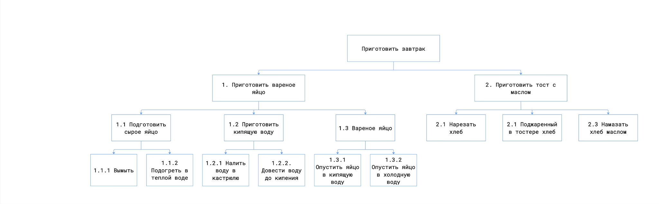

  - Цель: Разбить «Завтрак» на составные части (продукты и простые действия) т.е декомпозировать его.
  - Вид : декомпозиции Функциональная (описаны последовательные действия и задачи)
  - Укажи количество уровней декомпозиции 3
  - ошибки декомпозиции:
- на 0 уровне отсутствует нумерация уровня
- 1.3 просто указано вар.яйцо , нужно описать действие
- Сварить Яйцо
- 2.2 поджаренный в тостере хлеб меняем на:
- Поджарить в тостере хлеб
- 1.3.2 Опустить в холю воду можно убрать т.к. к процессу варки не относится.
- Добавить блоки по :
- приготовлению чая
- приготовлению сока

  - исправленная версия декомпозиции.
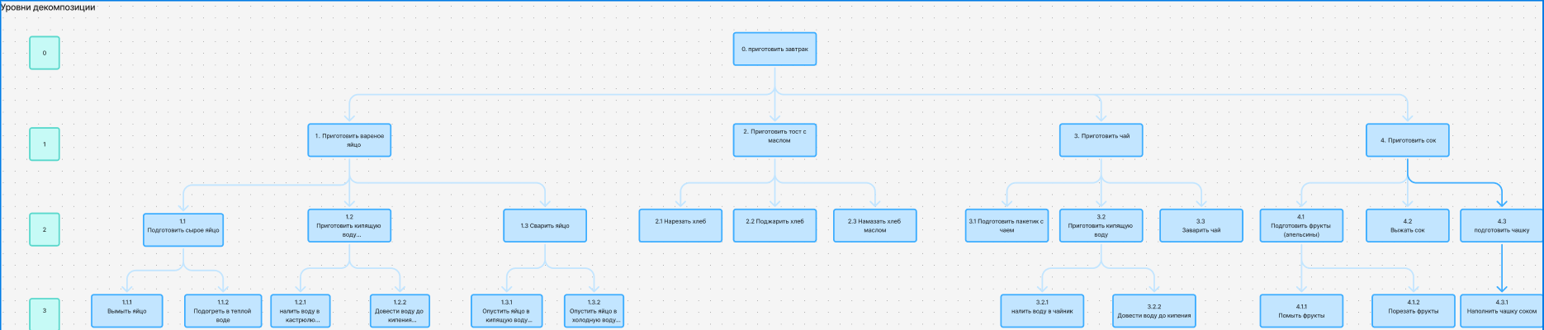

- Разработай объектную декомпозицию завтрака на основе уточненной декомпозиции в пункте выше:

  - Укажи цель декомпозиции
- Выяснить из каких частей/объектов должна состоять система
  - Построй декомпозицию до уровня 2;

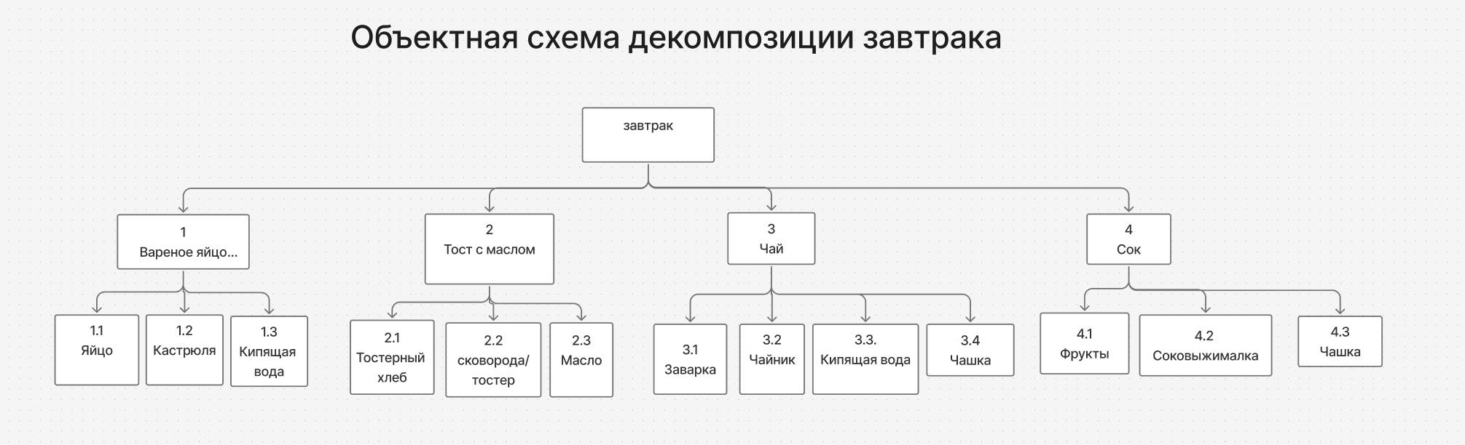

  - Укажи критерии разбиения для каждого уровня построенной декомпозиции.
1: компоненты завтрака
2: компоненты для их приготовления

- Укажи свои ответы в сдаваемом файле ex04_types.docx.

